提示：请将答案写在答题纸上，写在试卷页或草稿纸上的无效。交卷时请将答题纸（1-2页）和试卷页、草稿纸分开上交。写在背面或写错位置的一定要注明。
一、填空题（3分*8=24分）
1.极限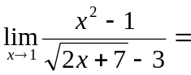 6 .
2.极限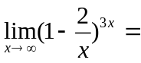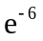.
3.极限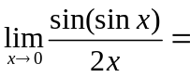 1/2 .
4.极限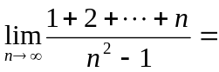 1/2 .
5.设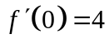，则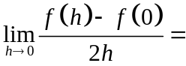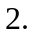
6.设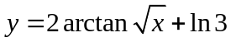，则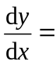 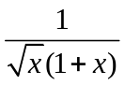 .
7.设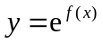，其中可微，则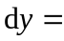 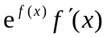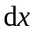
8.函数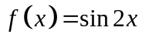按的幂展开的阶泰勒公式中的系数是____0____.
二、单项选择题（3分*7=21分）
1. 设数列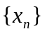满足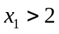，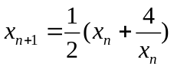（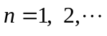），已知极限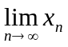存在，则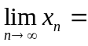（ B ）.
(A) 0； (B) 2； (C) -2； (D) 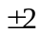 .
2.设函数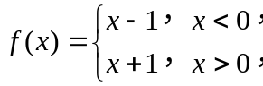则（ C ）.
（A）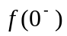,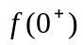都不存在； （B）,都存在且相等；
（C）,都存在，但不相等； （D）以上都不对.
3.函数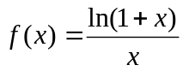的连续区间是（ C ）.
（A）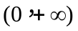； （B）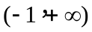；
（C）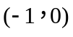及； （D）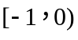及.
4.是函数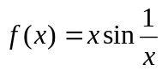的（ A ）间断点.
（A）可去 （B）跳跃 （C）无穷 （D）振荡
5.设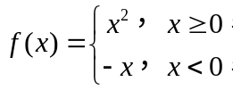 则在处的（ A ）.
(A) 左右导数都存在； (B) 左导数存在，右导数不存在；
(C) 左导数不存在，右导数存在； (D) 左右导数都不存在.
6.若函数在点处不连续，则在（ A ）
(A)必不可导； (B) 必定可导； (C) 不一定可导； (D) 必无定义.
7.下列函数在点可微的是（ B ）.
(A) 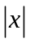； (B) 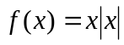； (C) 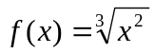； (D) 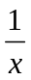.
三、极限（7分*3=21分）
1.求极限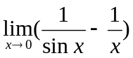.
解: =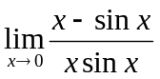=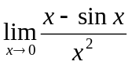（3分）
=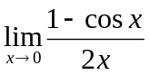（5分）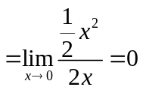（7分）
2.求极限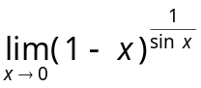.
解：=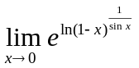=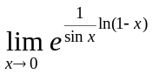（3分）
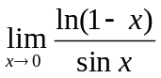=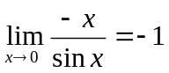（6分） =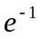（7分）
3. 用夹逼准则求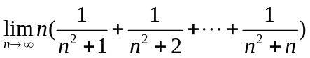.
解：设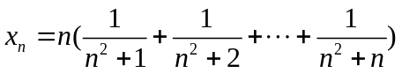，则
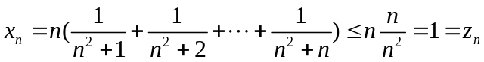，（2分）
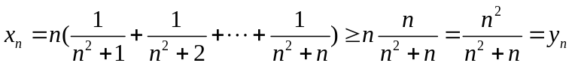，（4分）
而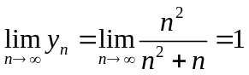，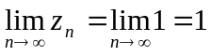，根据夹逼准则，得
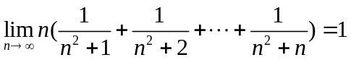.（7分）
四、导数（7分*3=21分）
1.设函数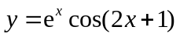，求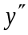.
解：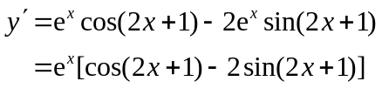，（4分）
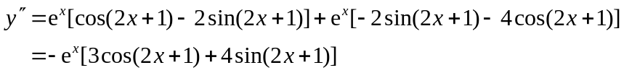．（7分）
2.求曲线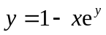上对应于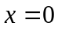点处的切线方程.
解: 将代入方程，得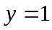，切点坐标为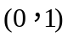，（1分）
方程两边同时对求导，有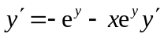，（4分）
用，代入，得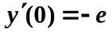，（6分）
切线方程为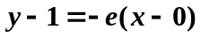，即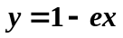．（7分）
3. 写出曲线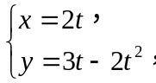在点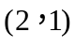处的法线方程：
解：切点对应参数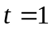，（1分）
切线斜率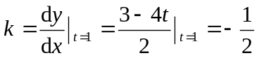，（6分）
法线方程为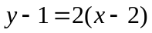，即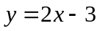．（7分）
五、计算题（6分）
已知极限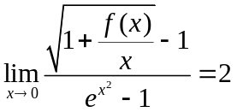，求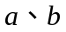的值使得时，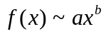.
解：由及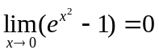，有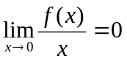，（2分）
于是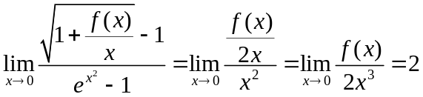，所以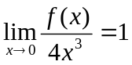，（5分）
当时，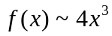，又，所以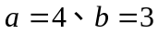.（6分）
六、证明题（7分）
已知函数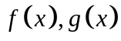在上连续，在内二阶可导，且在内存在相等的最大值，又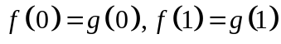，证明：
（1）存在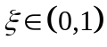，使得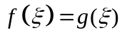；
（2）存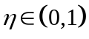，使得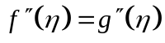.
证明：（1）设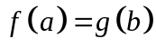为上的最大值，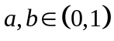，
若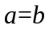，取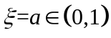，则；
若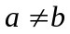，令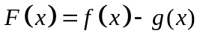，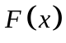在上连续，
且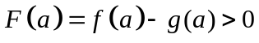，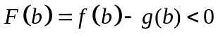，则由零点定理，存在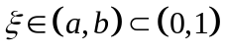，使得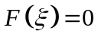，即。 （3分）
（2）由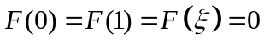，在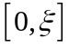和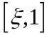上分别应用罗尔定理，则存在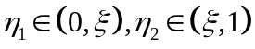，使得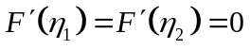，
对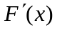在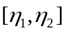上应用罗尔定理，则存在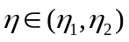，使得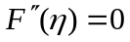，即. （7分）

